学校： 汕头大学

校园代办小程序及UML
建模分析报告

学院名称： 数学与计算机学院
课 程： 软件工程
教 师： 蔡浩
小 组： 第五组

2026年 1月
一、实验概述
1. 实验目的
基于微信小程序云开发技术栈，采用模型驱动体系架构（MDA）完成校园代办小程序的UML全流程建模，明确系统业务流程、静态结构、动态行为及平台适配逻辑，为后续开发、测试及维护提供标准化的模型支撑。
2. 实验要求
- 结合云开发技术特性，梳理系统业务流程，编写完整的系统用例叙述并明确用例间关系；
- 绘制系统活动图、类图、状态图、顺序图，覆盖核心业务场景；
- 融合微信云开发的云函数、云数据库特性，完善MDA建模各阶段内容；
- 提交结构化、规范化的UML建模分析报告。
3. 主要实验工具
- 微信开发者工具（云开发模式）：用于小程序前端开发与云函数调试；
- StarUML：用于绘制UML用例图、活动图、类图、状态图、时序图；
- 微信云开发控制台：用于云数据库集合设计、云函数管理与权限配置。

二、MDA建模内容概述
1.MDA建模理论基础
模型驱动体系架构（MDA）是由OMG提出的软件方法学，核心是将建模语言作为编程语言，整合组件开发、设计模式、中间件等技术，通过多阶段模型转换实现软件开发。其开发流程分为四个阶段：
- CIM（Computation Independent Model）：聚焦系统环境及需求，不涉及内部结构与运作细节，核心输出为业务流程定义、用例叙述及用例图；
- PIM（Platform Independent Model）：聚焦系统内部细节，不涉及具体实现平台，核心输出为业务规则分析、静态类图、动态行为图（活动图、状态图、时序图）；
- PSM（Platform Specific Model）：聚焦特定平台实现细节，本项目适配微信云开发平台，核心输出为云数据库集合设计、云函数映射、前端页面与模型关联关系；
- Coding：依据PSM模型，编写适配微信云开发的小程序代码（前端页面、云函数、配置文件等）。

- 系统目标
随着校园快递数量激增，学生对代取快递、代办服务的需求快速增长。目前的代取方式效率低、沟通困难，存在安全性不足、进度不可跟踪、任务质量不稳定等问题。本项目旨在建设一个统一、高效、安全的校园代取平台，实现任务发布、接单、配送、评价的全流程管理。项目目标需求如下：
（1）首页：展示主要功能入口、展示公告通知
（2）快递代取：发布代取任务、查看任务状态、接收代取任务、完成确认、互动内容
（3）代办服务：发布代办任务、查看任务状态、接收代办任务、完成确认、互动内容
（4）代买服务：发布代买任务、查看任务状态、接收代买任务、完成确认、互动内容
（5）陪替服务：发布陪替任务、查看任务状态、接收陪替任务、完成确认、互动内容
（6）租借服务：发布租借信息、查看订单状态、接收租借订单、完成确认、互动内容
（7）发布问题：发布问题、查看问题回答、互动内容
（8）个人功能：注册、登录、个人信息管理、我的任务、我的收藏、关于我们
（9）系统管理：操作日志管理
（10）用户管理：查看用户列表、修改用户资料、封禁与解封用户、查看用户举报记录
（11）公告管理：发布、修改、删除公告、检索公告

- 系统的功能设计
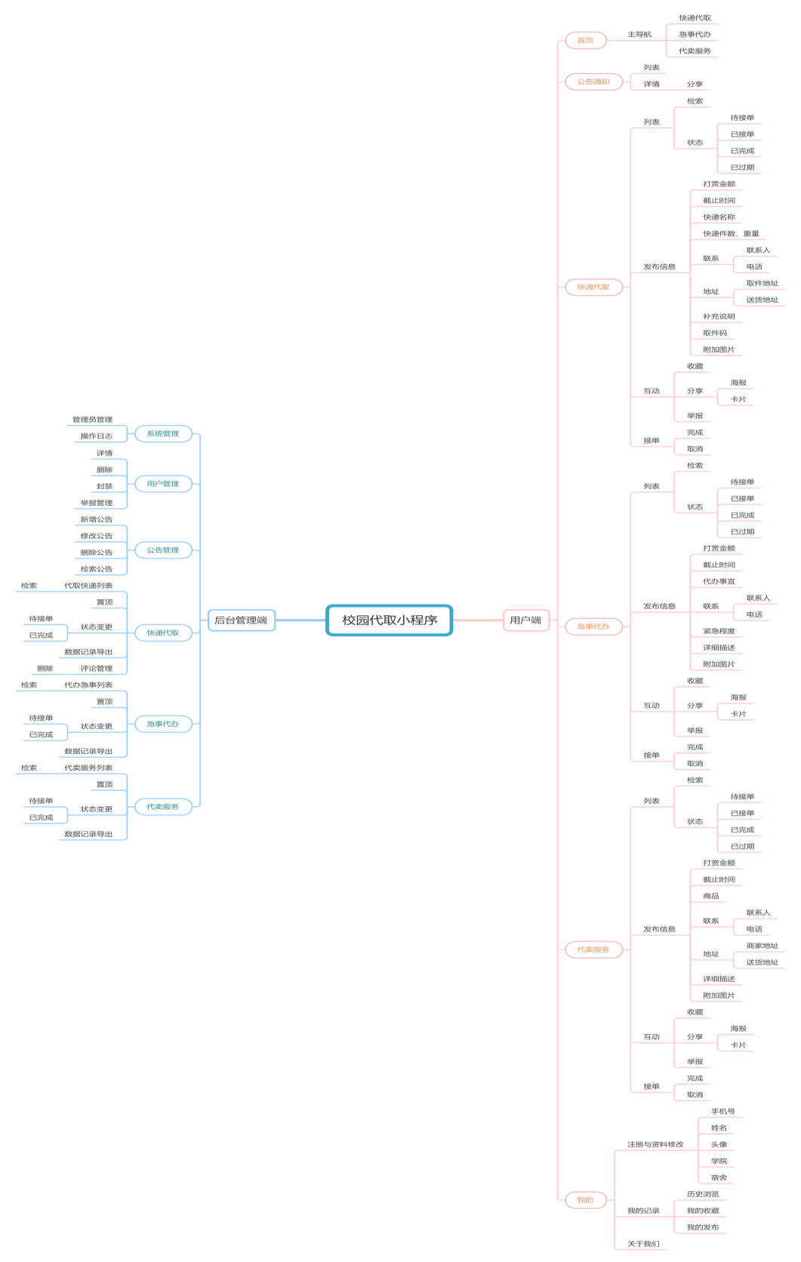
图1 校园代办系统功能设计图
三、CIM建模
1. CIM-1：定义业务流程
（1）参与者识别
系统边界外的用户角色分为三类：接单者、发布者、管理员，这三者在系统中的优先级依次递增，职责也各不相同。用户关系图：
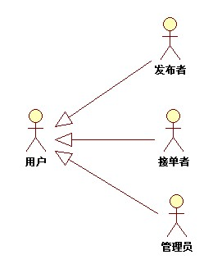
图2 用户关系图
（2）系统用例简述
表1 发布代取任务
功能名称 | 发布代取任务
功能编号 | Agency service-1
操作者 | 发布者
功能简述 | 发布者填写快递单号、取件码、取件地址、送件地址、酬劳金额、截止时间、联系方式、补充图片、备注说明等内容

表2 查看任务状态
功能名称 | 查看任务状态
功能编号 | Agency service-2
操作者 | 发布者
功能简述 | 任务展示有待接单，已接单，已完成，已关闭四种状态

表3 接收任务
功能名称 | 接收任务
功能编号 | Agency service-3
操作者 | 接单者
功能简述 | 接单者查看任务详情、确认接单、联系发布者、取消接单、完成订单

表4 完成确认
功能名称 | 完成确认
功能编号 | Agency service-4
操作者 | 发布者，接单者
功能简述 | 接单者上传凭证、发布者确认任务完成、双方可评价

表5 互动-收藏
功能名称 | 互动-收藏
功能编号 | Agency service-5.1
操作者 | 发布者，接单者
功能简述 | 用户可将感兴趣的任务加入收藏夹，方便后续查看

表6 互动-分享
功能名称 | 互动-分享
功能编号 | Agency service-5.2
操作者 | 发布者，接单者
功能简述 | 用户可分享任务（生成海报或者卡片）至其他平台

表7 互动-举报
功能名称 | 发布者，接单者互动-举报
功能编号 | Agency service-5.3
操作者 | 发布者，接单者
功能简述 | 用户可对违规或不当任务进行举报

表8 发布代买任务
功能名称 | 发布代买任务
功能编号 | Agency service-6
操作者 | 发布者
功能简述 | 发布者填写打赏金额、截止时间、商品、联系电话、商家地址、送货地址、详细描述、附加图片等内容

表9 发布急事代办
功能名称 | 发布急事代办
功能编号 | Agency service-7
操作者 | 发布者
功能简述 | 发布者填写打赏金额、截止时间、代办事项、联系电话、紧急程度、详细描述、附加图片等内容

表10 筛选与浏览任务
功能名称 | 筛选与浏览任务
功能编号 | Agency service-8
操作者 | 接单者
功能简述 | 接单者浏览任务列表，并可按照任务类型、酬劳范围、距离、紧急程度等条件快速筛选任务

表11 取消订单
功能名称 | 取消订单
功能编号 | Agency service-9
操作者 | 发布者、接单者
功能简述 | 发布者或接单者根据系统设定的约束条件（如接单后不可单方面取消、惩罚机制等）取消订单，系统更新任务状态

表12 我的
功能名称 | 我的
功能编号 | Account-1
操作者 | 用户
功能简述 | 用户可以注册、登录；管理个人信息：姓名、手机号、头像、宿舍；查看我发布的任务、我接单的任务；查看我的收藏；查看历史记录；查看关于我们

表13 选择发布或接单
功能名称 | 选择发布或接单
功能编号 | Account-2
操作者 | 用户
功能简述 | 用户可以选择发布代取，代买，急事代办任务，发布任务后成为发布者；用户可以选择接取任务单，接取任务之后成为接单者。

表14 查看首页与公告
功能名称 | 查看首页与公告
功能编号 | Account-3
操作者 | 用户
功能简述 | 用户进入首页，查看“快递代取”、“代办服务”、“代买服务”功能入口，浏览系统公告通知

表15 后台系统管理
功能名称 | 后台系统管理
功能编号 | Administrator-1
操作者 | 管理员
功能简述 | 管理员登录、管理操作日志

表16 用户管理
功能名称 | 用户管理
功能编号 | Administrator-2
操作者 | 管理员
功能简述 | 管理员产科用户列表，修改用户资料，封禁与解封用户，查看用户举报记录

表17 公告管理
功能名称 | 公告管理
功能编号 | Administrator-3
操作者 | 管理员
功能简述 | 管理员发布、修改、删除公告，检索公告

表18 事务管理
功能名称 | 事务管理
功能编号 | Administrator-4
操作者 | 管理员
功能简述 | 管理员查看所有代取、急事代办、代买任务（可按状态筛选），删除违规任务，置顶任务，导出任务数据表格，管理评价内容

（3）系统用例图
本系统用例图的构建主要分为管理员用例图、发布者用例图和接单者用例图。以下是用户关系图和管理员、订单发布者及接单者的用例图：
图3 用户关系图
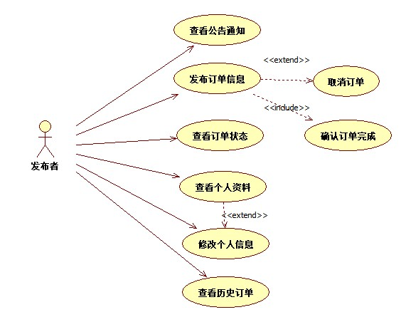
图4 发布者用例图
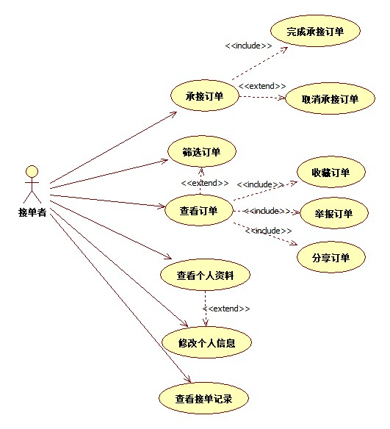
图5 接单者用例图
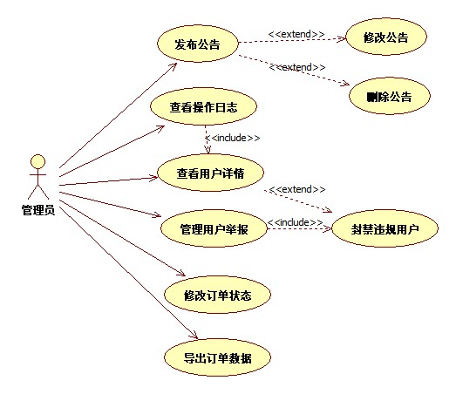
图6 管理员用例图

2. CIM-2：分析业务流程
针对每一个业务用例，分析其工作流程并绘制活动图及找出活动负责人。以下是系统中每个用例对应的活动：
（1）系统整体
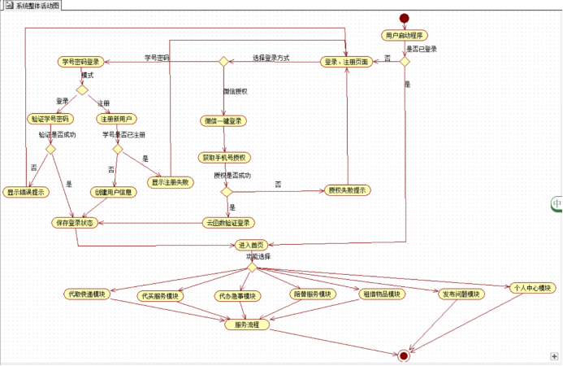
图7 系统整体活动图
（2）核心服务流程
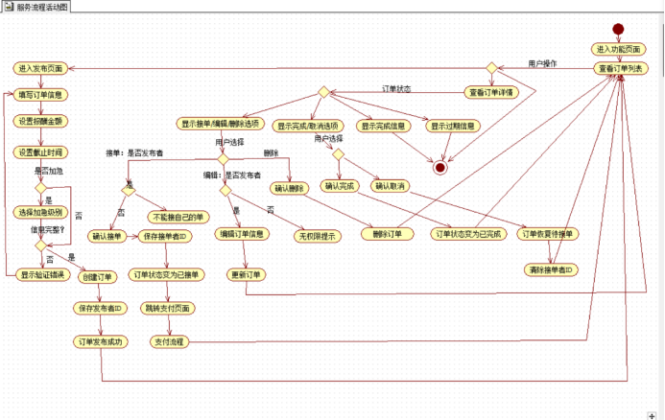
图8 核心服务流程活动图
（3）支付功能
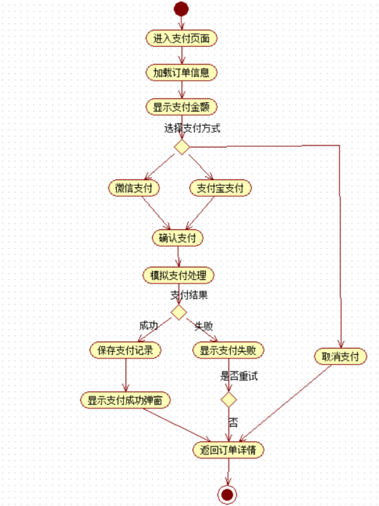
图9 支付功能活动图
（4）发布问题功能
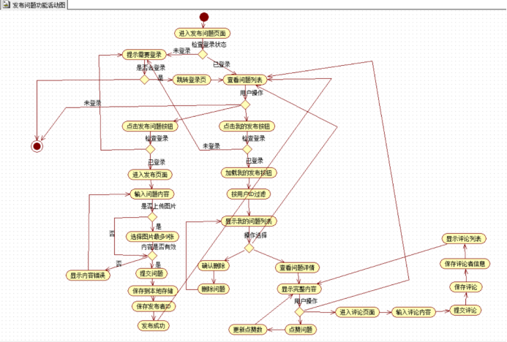
图10 发布问题功能活动图
（5）个人中心
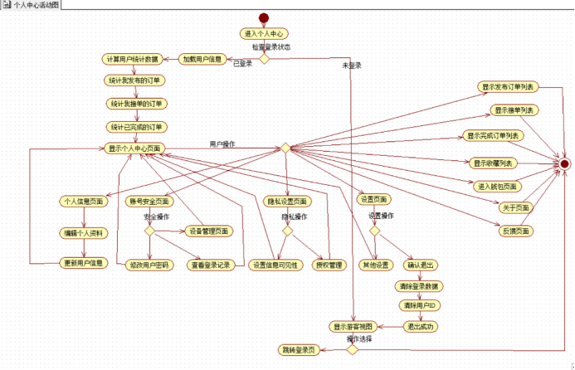
图11 个人中心活动图

3. CIM-3：定义系统范围
通过生成系统用例详细叙述及用例图关系的方式，来定义系统范围。以下是系统中每个用例的详细叙述： CIM2 活动图中的每一个动作，都可能是 CIM3 的系统用例；CIM1 的业务执行者（业务角色）及 CIM2 的活动负责人都可能成为 CIM3 的系统执行者（参与者）CIM3 阶段会生成：参与者列表，系统用例简述，系统用例图及系统用例关系。这个阶段会确定系统开发的范围。
表19 发布代取任务
用例名称 | 发布代取任务
标识符 | Agency service-1
用例描述 | 发布者填写快递单号、取件码、取件地址、送件地址、酬劳金额、截止时间、联系方式、补充图片、备注说明等内容
参与者 | 发布者（已注册且信息完善）
优先级 | 高
状态 | 已确认
前置条件 | 1.发布者已完成系统注册并完善个人信息（姓名、手机号）；  2.发布者无未处理违规记录；  3.发布者明确快递单号、取件码、取件地址、送件地址等信息
后置条件 | 1.系统生成唯一代取任务 ID；  2.任务状态更新为 “待接单” 并展示在接单者任务列表；  3.发布者可在 “我发布的任务” 中查看详情
基本操作流程 | 1.发布者登录系统，进入“发布任务”模块选择“代取任务”；  2.依次填写快递单号、取件码、取件地址、送件地址、酬劳金额、截止时间、联系方式；  3.上传补充图片（如快递截图），填写备注说明；  4.预览信息确认无误后点击“发布”；  5.系统校验信息，通过后返回任务列表
可选操作流程 | 1.无已发布任务：页面显示“暂无发布任务，快去发布吧”；  2.网络异常：提示“网络连接失败，请重试”，重试后加载数据。  3.发布者可在填写过程中保存草稿，后续从“草稿箱”调出继续编辑发布
异常操作流程 | 1.必填字段未填写：系统提示“请补充完整必填信息”，无法发布；  2.酬劳低于平台标准：提示“酬劳需不低于 XX 元”，需调整后提交；  3.截止时间早于当前时间：提示 截止时间需晚于当前时间”，重新选择
被泛化的用例
被包含的用例
被拓展的用例
用例修改历史记录

表20 查看任务状态
用例名称 | 发布者查看任务状态
标识符 | Agency service-2
用例描述 | 任务展示有待接单，已接单，已完成，已关闭四种状态
参与者 | 发布者
优先级 | 中
状态 | 发布者已确认
前置条件 | 1.发布者已登录系统；  2.发布者存在已发布的任务（无论状态）
后置条件 | 发布者获取任务当前状态及详细信息，可基于状态发起后续操作（如取消未接单任务）
基本操作流程 | 1.发布者登录系统，进入“我的”模块点击“我发布的任务”；  2.系统默认展示所有状态任务，支持按“待接单/已接单/已完成/已关闭” 筛选；  3.点击任意任务，查看任务详情（执行者信息、进度、互动记录）；  4.系统实时同步任务最新状态，无需手动刷新
可选操作流程 | 1.无已发布任务：页面显示“暂无发布任务，快去发布吧”；  2.网络异常：提示“网络连接失败，请重试”
被泛化的用例
被包含的用例
被拓展的用例
用例修改历史记录

表21 接收任务
用例名称 | 接收任务
标识符 | Agency service-3
用例描述 | 接单者查看任务详情、确认接单、联系发布者、取消接单、完成订单
参与者 | 接单者
优先级 | 高
状态 | 已确认
前置条件 | 1.接单者已完成注册并完善个人信息（含常用地址）；  2.接单者无未完成的接单任务；  3.接单者无违规封禁记录
后置条件 | 1.任务状态更新为“已接单”；  2.接单者获取发布者联系方式；  3.任务从“待接单”列表移除，展示在“我接单的任务”中
基本操作流程 | 1.接单者登录系统，进入任务列表页面默认查看 “待接单” 任务（支持按类型、地址、酬劳筛选）；  2.点击目标任务，查看发布者要求、地址、联系方式；  3.确认可完成后点击“接单”，系统弹出确认提示；  4.接单者确认后，系统更新任务状态并反馈成功信息；  5.接单者可联系发布者沟通细节，执行任务后标记“任务完成”
可选操作流程 | 1.任务已被接单：提示“该任务已被他人接单，请选择其他任务”；  2.存在未完成任务：提示“您有未完成任务，完成后再新增接单”；  3.联系发布者失败：提示“联系方式无法获取，请联系客服”
被泛化的用例
被包含的用例
被拓展的用例
用例修改历史记录

表22 完成确认
用例名称 | 完成确认
标识符 | Agency service-4
用例描述 | 接单者上传凭证、发布者确认任务完成、双方可评价
参与者 | 发布者，接单者
优先级 | 高
状态 | 已确认
前置条件 | 1.任务状态为“已接单”；  2.接单者已实际完成任务执行
后置条件 | 1.任务状态更新为 “已完成”；  2.酬劳/打赏结算至接单者账户；  3.双方评价内容同步至信用记录；  4.任务进入历史记录
基本操作流程 | 1.接单者进入“我接单的任务”，找到已完成任务点击“上传凭证”；2.上传凭证（如送达照片、购买凭证），填写完成说明后提交；  3.发布者收到通知，查看凭证及说明；  4.确认无误后点击“确认完成”，系统触发酬劳结算；  5.双方进入评价页面，打分并填写评价内容；  6.评价完成，任务状态更新为“已完成”
可选操作流程 | - 发布者不认可结果：发起异议并说明原因，系统介入协调；  - 接单者未上传凭证：提示“请上传完成凭证”；  3. 发布者超时未确认（超24小时）：系统自动确认完成并结算
被泛化的用例
被包含的用例
被拓展的用例
用例修改历史记录

表23 发布者/接单者互动
用例名称 | 发布者，接单者互动
标识符 | Agency service-5
用例描述 | 收藏、分享（可以生成海报或者卡片）、举报任务
参与者 | 发布者，接单者
优先级 | 中
状态 | 已确认
前置条件 | 1.用户已登录系统；  2.存在可互动的任务（已发布/已接单/已完成）或目标任务
后置条件 | 1.收藏/取消收藏即时生效，任务同步至“我的收藏”；  2.分享生成海报/卡片，支持外部传播；  3.举报申请提交系统，进入审核流程
基本操作流程 | 1.收藏：用户在任务详情/列表页点击“收藏”，任务添加至“我的收藏”；再次点击取消收藏；  2.分享：点击“分享”，选择“生成海报”或“生成卡片”，保存后可分享至社交平台；  3.举报：点击“举报”，选择举报原因（如“任务违规”“骚扰”），填写说明后提交
可选操作流程 | 1.收藏达上限：提示“收藏数量已达上限，请取消部分后添加”；  2.分享失败：提示“分享功能暂不可用，请稍后重试”；  3.举报理由不充分：提示“请详细说明举报原因，便于审核”
被泛化的用例
被包含的用例
被拓展的用例
用例修改历史记录

表24 发布代买任务
用例名称 | 发布代买任务
标识符 | Agency service-6
用例描述 | 发布者填写打赏金额、截止时间、商品、联系电话、商家地址、送货地址、详细描述、附加图片等内容
参与者 | 发布者
优先级 | 高
状态 | 已确认
前置条件 | 1.发布者已完成注册并完善个人信息；  2.发布者无未处理违规记录；  3.发布者明确商品规格、商家地址、送货地址等信息
后置条件 | 1.系统生成唯一代买任务ID；  2.任务状态更新为“待接单”；  3.任务同步至接单者任务列表
基本操作流程 | 1.发布者登录系统，进入“发布任务”模块选择“代买任务”；  2.填写打赏金额、截止时间、商品名称及规格、联系电话、商家地址、送货地址；  3.填写详细描述（如“少糖去冰”），上传附加图片  4.预览确认后点击“发布”；  5.系统校验信息，通过后完成发布
可选操作流程 | 1.商品信息模糊：提示“请详细描述商品规格”；  2.地址未填写：提示“请填写完整商家/送货地址”；  3.打赏金额为空：提示“请设置打赏金额”
被泛化的用例
被包含的用例
被拓展的用例
用例修改历史记录

表25 发布急事代办
用例名称 | 发布急事代办
标识符 | Agency service-7
用例描述 | 发布者填写打赏金额、截止时间、代办事项、联系电话、紧急程度、详细描述、附加图片等内容
参与者 | 发布者
优先级 | 高
状态 | 已确认
前置条件 | 1.发布者已完成注册并完善个人信息；  2.发布者无未处理违规记录；  3.发布者明确代办事项、紧急程度、截止时间等信息
后置条件 | 1.系统生成唯一急事代办任务ID；  2.任务按紧急程度排序展示，状态为“待接单”；  3.发布者可在“我发布的任务”中跟踪进度
基本操作流程 | 1.发布者登录系统，进入“发布任务”模块选择“急事代办”；  2.填写打赏金额、截止时间、代办事项、联系电话、紧急程度（高/中/低）；  3.填写详细描述，上传附加图片（如材料照片）；  4.确认信息后点击“发布”；  5.系统校验通过，完成发布
可选操作流程 | 1.未选择紧急程度：提示“请选择紧急程度”；  2.代办描述过简：提示“请详细说明代办要求”；  3.高紧急度截止时间不合理：提示“高紧急度任务建议截止时间不超过 24小时”
被泛化的用例
被包含的用例
被拓展的用例
用例修改历史记录

表26 我的
用例名称 | 我的
标识符 | Account-1
用例描述 | 用户进入个人中心，完成注册登录、管理个人信息、查看任务记录（发布/接单）、收藏及历史记录，获取系统基础信息（关于我们）
参与者 | 用户
优先级 | 高
状态 | 已确认
前置条件 | 1.用户访问系统；  2.注册登录后可使用完整功能，未登录仅展示“注册/登录”入口
后置条件 | 1.注册登录信息同步至系统；  2.个人信息修改实时保存；  3.任务、收藏、历史记录可正常查看
基本操作流程 | 1.用户点击底部“我的”图标进入个人中心  2.未登录时展示“注册/登录”按钮，登录后展示头像、姓名、手机号（部分隐藏）；  3.提供功能入口：个人信息管理（修改姓名/手机号/头像/宿舍）、我发布的任务、我接单的任务、我的收藏、历史记录、关于我们；  4.用户点击入口进入子页面完成对应操作（如修改头像后提交保存）
可选操作流程 | 1.未登录访问子页面：跳转至登录页，提示“请登录后查看”；  2.修改手机号未验证：提示“请输入验证码完成验证”；  3.历史记录为空：显示“暂无历史记录”
被泛化的用例
被包含的用例
被拓展的用例
用例修改历史记录

表27 选择发布或接单
用例名称 | 用户选择发布或接单
标识符 | Account-2
用例描述 | 用户可以选择发布代取，代买，急事代办任务，发布任务后成为发布者；用户可以选择接取任务单，接取任务之后成为接单者。
参与者 | 用户
优先级 | 高
状态 | 已确认
前置条件 | 1.用户已登录系统；  2.用户无违规封禁记录
后置条件 | 1.选择“发布任务”：用户进入任务发布流程，发布后成为发布者；  2.选择“接取任务”：用户进入任务列表页面，接单后成为接单者
基本操作流程 | 1.用户登录系统进入首页，看到“发布任务”和“接取任务”两个核心按钮；  2.选择“发布任务”：系统展示任务类型（代取/代买/急事代办），用户选择后进入对应发布页面；  3.选择 “接取任务”：系统跳转至任务列表页面，默认展示“待接单”任务，用户可浏览接单；  4.操作完成后，用户对应角色（发布者/接单者）生效
可选操作流程 | 1.未完善个人信息：提示“请先完善个人信息，再发布接取任务”；  2.按钮无响应：提示“系统繁忙，请稍后重试”
被泛化的用例
被包含的用例
被拓展的用例
用例修改历史记录

表28 后台系统管理
用例名称 | 后台系统管理
标识符 | Administrator-1
用例描述 | 管理员登录、管理操作日志
参与者 | 管理员
优先级 | 高
状态 | 已确认
前置条件 | 1.管理员拥有有效后台账号、密码；  2.无登录异常限制（如账号未被锁定）
后置条件 | 1.管理员成功登录后台；  2.操作日志可正常查看、筛选；  3.系统记录本次登录信息
基本操作流程 | 1.管理员访问后台登录页面，输入账号、密码及验证码；  2.系统校验信息无误后，跳转至后台管理首页；  3.管理员点击“操作日志管理”，查看所有用户（含管理员）的操作记录（操作人、时间、内容、IP 地址）；  4.支持按时间范围、操作人筛选日志，日志长期留存不可删除
可选操作流程 | - 账号密码错误：提示“账号或密码错误，请重试”  - 验证码失效：提示“验证码已过期，请重新获取”；  3. 登录次数过多锁定：提示“登录失败次数过多，账号已锁定 1 小时”
被泛化的用例
被包含的用例
被拓展的用例
用例修改历史记录

表29 用户管理
用例名称 | 用户管理
标识符 | Administrator-2
用例描述 | 管理员产科用户列表，修改用户资料，封禁与解封用户，查看用户举报记录
参与者 | 管理员
优先级 | 高
状态 | 已确认
前置条件 | 1.管理员已登录后台系统；  2.拥有用户管理模块操作权限
后置条件 | 1.用户资料修改实时生效；  2.用户状态（正常/封禁）更新；  3.举报记录可正常查看，记录留存
基本操作流程 | 1.管理员进入后台“用户管理”模块，查看所有注册用户列表（含用户名、手机号、注册时间、状态）；  2.支持按用户名、手机号搜索用户，按“正常/封禁”筛选；  3.点击“修改资料”，编辑用户姓名、手机号等信息（需验证管理员权限）后保存；  4.对违规用户点击“封禁”，设置封禁时长及原因；对已封禁用户点击“解封”；  5.点击“查看举报记录”，查看该用户被举报的历史及处理结果
可选操作流程 | 1.标题/内容为空：提示“请填写公告标题和内容”；  2.定时发布时间不合理：提示“定时发布时间需晚于当前时间”；  3.删除已发布公告：弹出确认提示“删除后前台不再展示，是否确认？”
被泛化的用例
被包含的用例
被拓展的用例
用例修改历史记录

表30 公告管理
用例名称 | 公告管理
标识符 | Administrator-3
用例描述 | 管理员发布、修改、删除公告，检索公告
参与者 | 管理员（拥有公告管理员权限）
优先级 | 中
状态 | 已确认
前置条件 | 1.管理员已登录后台系统；  2.拥有公告管理模块操作权限
后置条件 | 1.公告发布/修改/删除实时生效，前台同步展示；  2.检索结果准确，支持快速定位目标公告
基本操作流程 | 1.管理员进入后台“公告管理”模块，查看所有公告列表（含标题、发布时间、状态）；  2.点击“发布公告”，填写公告标题、内容，选择发布状态（立即发布/定时发布）后提交；  3.点击“修改”，编辑已发布/未发布公告的标题和内容，确认后更新；  4.点击“删除”，删除无需保留的公告（已发布公告删除后前台不再展示）；  5.支持按标题、发布时间检索公告
可选操作流程 | 1.标题/内容为空：提示“请填写公告标题和内容”；  2.定时发布时间不合理：提示“定时发布时间需晚于当前时间”；  3.删除已发布公告：弹出确认提示“删除后前台不再展示，是否确认？”
被泛化的用例
被包含的用例
被拓展的用例
用例修改历史记录

表31 事务管理
用例名称 | 事务管理
标识符 | Account-5
用例描述 | 管理员查看所有代取、急事代办、代买任务（可按状态筛选），删除违规任务，置顶任务，导出任务数据表格，管理评价内容
参与者 | 管理员
优先级 | 高（系统任务管理核心环节）
状态 | 已确认
前置条件 | 1.管理员已登录后台系统；  2.拥有事务管理模块操作权限
后置条件 | 1.任务状态/展示顺序（置顶）更新，前台同步；  2.违规任务/评价删除，不再展示；  3.任务数据导出完成，生成表格文件；  4.操作记录保存至系统日志
基本操作流程 | 1.管理员进入后台“事务管理”模块，查看所有任务（代取/代买/急事代办），支持按“待接单/已接单/已完成/已关闭”筛选；  2.发现违规任务（如涉敏、虚假），点击“删除”并填写删除原因；  3.对重要任务（如系统通知类）点击“置顶”，置顶后前台优先展示；  4.点击“导出数据”，选择导出范围（如指定时间内任务），生成表格文件下载；  5.进入“评价管理”子页面，查看所有用户评价，删除违规评价（如辱骂、广告）
可选操作流程 | 1.导出数据失败：提示“数据导出失败，请检查网络或联系技术人员”；2.无违规内容：页面显示“暂无违规任务/评价”；  3.置顶达上限：提示“置顶任务最多 XX 个，请取消部分后添加”
被泛化的用例
被包含的用例
被拓展的用例
用例修改历史记录

四、PIM建模
1.PIM-2：分析业务规则
通过对涉及很多业务规则的重要业务建立状态图来组织业务规则。
（1）个人中心
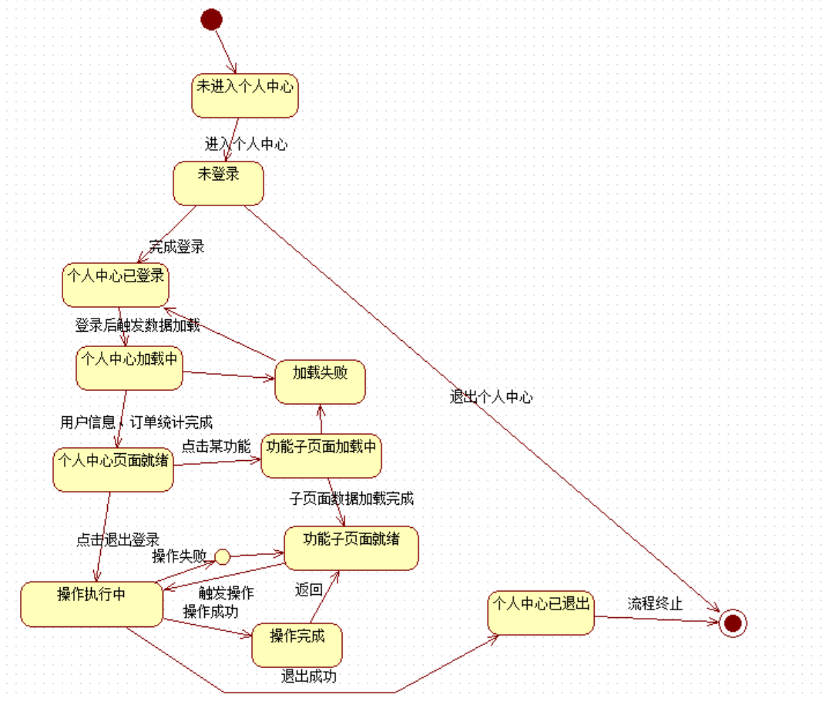
图12 个人中心状态图
（2）全局页面
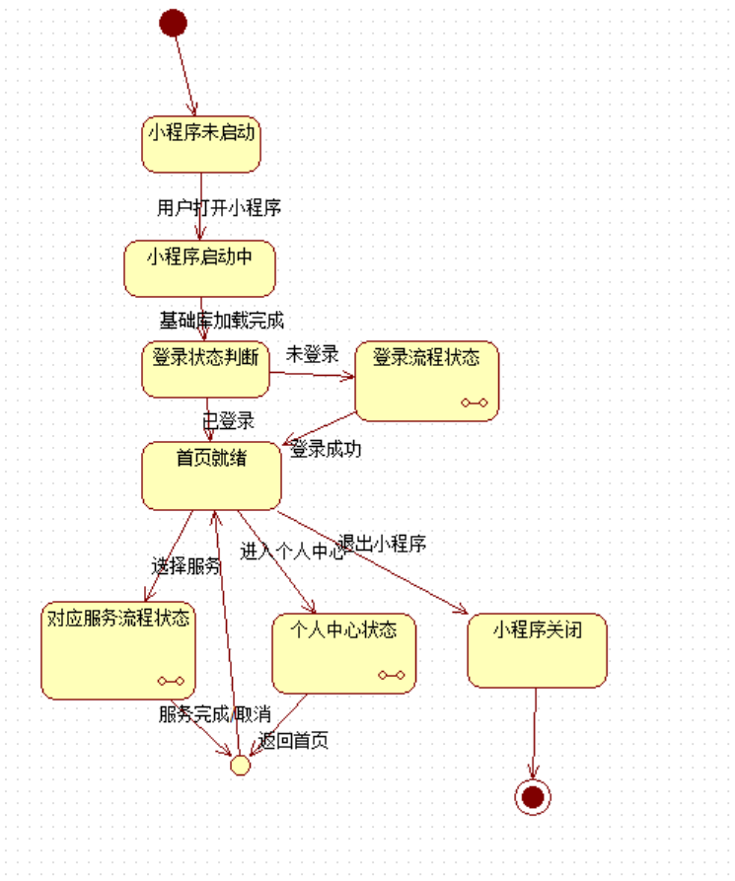
图13 全局状态图
（3）核心服务
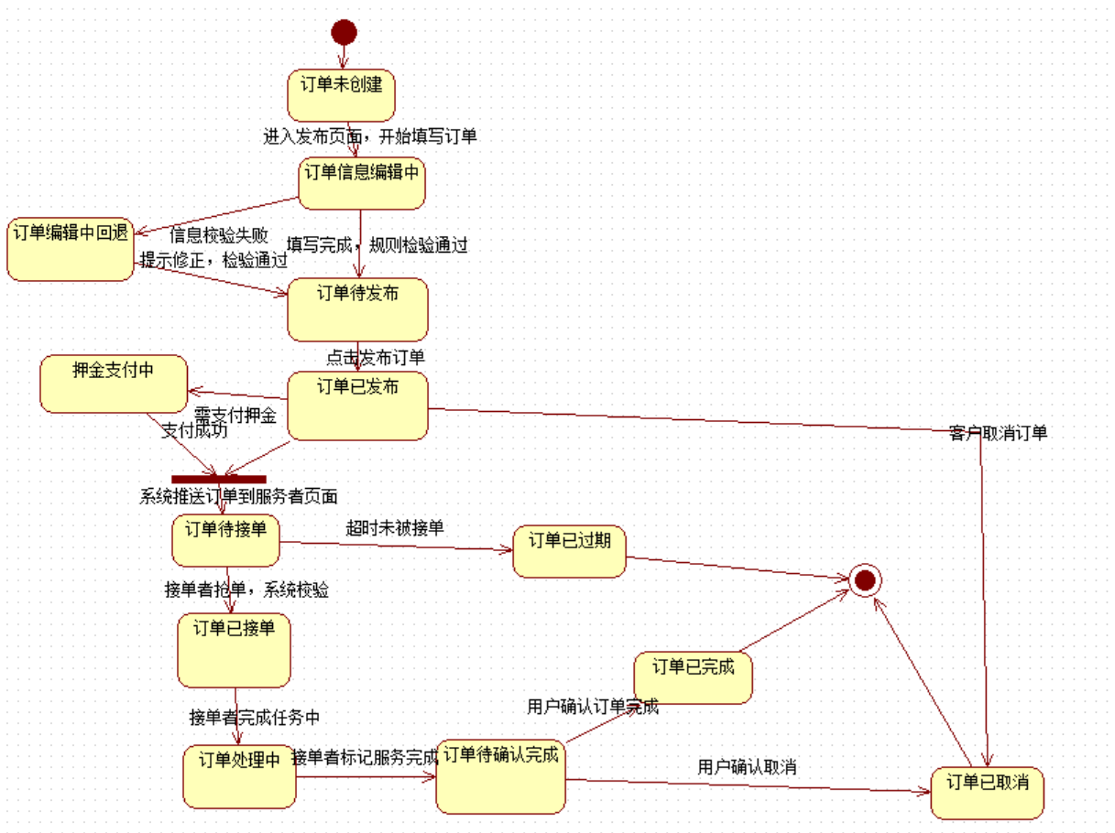
图14 核心服务状态图
（4）发布问题
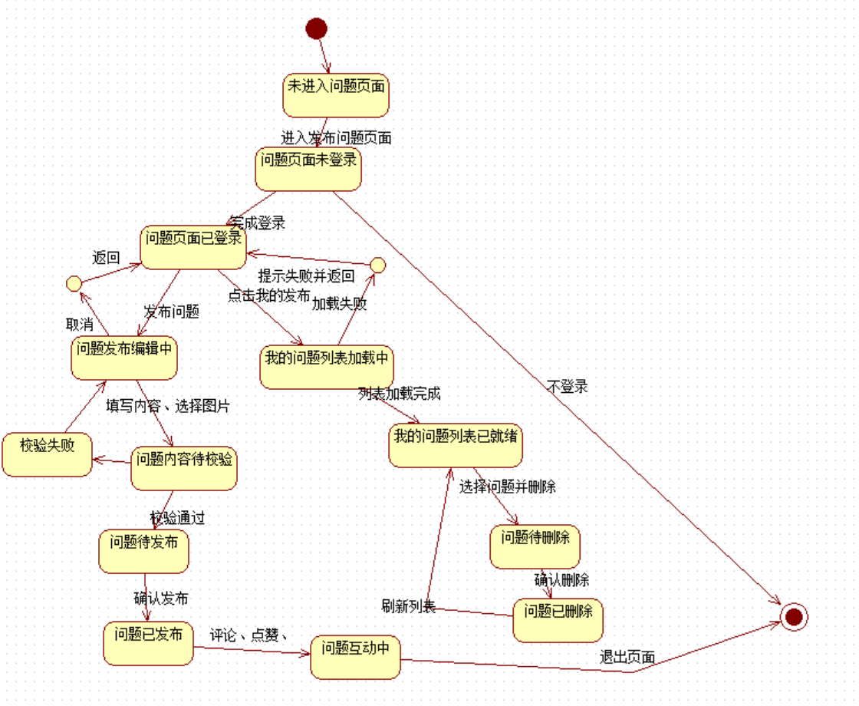
图15 发布问题状态图
（5）支付流程状态图
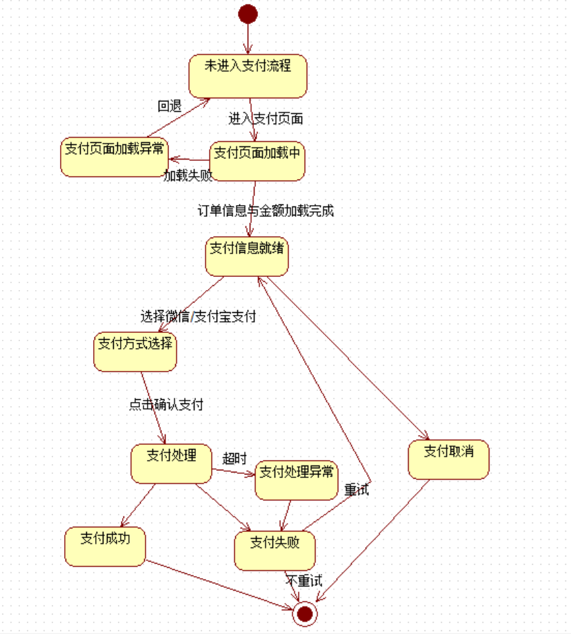
图16 支付流程状态图

2.PIM-3：定义静态结构
生成类图以及各个类之间的关系来建立系统静态结构。
（1）核心类层次结构
2.1用户（抽象父类）
- 核心属性：用户ID、姓名、手机号、头像、宿舍地址、所属学院、注册时间、账号状态（正常/封禁）
- 基础方法：注册 ()、登录 ()、修改个人信息 ()、查看个人记录 ()、退出登录 ()
2.2普通学生用户（子类）
- 继承自“用户”，新增专属属性：无（复用父类属性）
- 新增专属方法：发布任务 ()、查看我的发布 ()、确认任务完成 ()、评价接单者 ()、举报任务/用户 ()、收藏任务 ()、分享任务 ()
2.3接单用户（子类）
- 继承自“用户”，新增专属属性：接单信誉分、历史完成单数
- 新增专属方法：浏览任务列表 ()、筛选任务 ()、接单 ()、取消接单 ()、执行任务 ()、上传完成凭证 ()、查看我的接单 ()、评价发布者 ()
2.4管理员（子类）
- 继承自“用户”，新增专属属性：管理权限等级
- 新增专属方法：后台登录 ()、管理用户账号 ()、审核任务 ()、管理公告 ()、处理举报记录 ()、导出数据表格 ()、置顶任务 ()、删除违规内容 ()
2.5任务（抽象父类）
- 核心属性：任务ID、发布者ID、任务状态（待接单/已接单/已完成/已关闭/已过期）、打赏金额、截止时间、发布时间、附加图片 、备注说明、举报状态
- 基础方法：查看任务详情 ()、分享任务 ()、举报任务 ()、收藏任务 ()
2.6快递代取任务（子类）
- 继承自“任务”，新增专属属性：快递单号、取件码、取件地址、送件地址、快递名称、快递件数、快递重量
- 复用父类方法，无新增专属方法
2.7代办服务任务（子类）
- 继承自“任务”，新增专属属性：代办事宜类型、紧急程度（普通/紧急/特急）、详细描述
- 复用父类方法，无新增专属方法
2.8代买服务任务（子类）
- 继承自“任务”，新增专属属性：商品名称、商品规格、商家地址、送货地址、商品预算
- 复用父类方法，无新增专属方法
2.9公告类（具体类）
- 核心属性：公告ID、标题、内容、发布管理员ID、发布时间、公告状态（有效/失效）
- 核心方法：发布公告 ()、修改公告 ()、删除公告 ()、检索公告 ()、分享公告 ()
2.10评价类（具体类）
- 核心属性：评价ID、关联任务ID、评价者ID、被评价者ID、评价内容、评分（1-5 星）、评价时间
- 核心方法：提交评价 ()、查看评价 ()、管理员删除评价 ()
2.11完成凭证类（具体类）
- 核心属性：凭证ID、关联任务ID、上传用户ID（接单者）、凭证图片、上传时间、审核状态
- 核心方法：上传凭证 ()、查看凭证 ()、管理员审核凭证 ()
2.12收藏类（具体类）
- 核心属性：收藏ID、用户ID、关联任务ID、收藏时间
- 核心方法：添加收藏 ()、取消收藏 ()、查询我的收藏 ()
（2）类之间的关联关系
表32 关联关系
关联类A | 关联类B | 关系类型 | 关系说明
普通学生用户（发布者） | 任务 | 一对多 | 一个学生可发布多个代取/代办/代买任务
接单用户 | 任务 | 一对多 | 一个接单者可承接多个不同类型的任务
管理员 | 任务 | 一对多 | 一个管理员可发布/修改多个公告
普通学生用户/接单用户 | 评价 | 一对多 | 一个用户可对多个任务提交评价（发布者评接单者、接单者评发布者）
任务 | 评价 | 一对多 | 一个任务对应发布者和接单者各1条评价
接单用户 | 完成凭证 | 一对多 | 一个接单者可对承接的每个任务上传1个凭证
任务 | 完成凭证 | 一对一 | 一个任务仅需1份完成凭证即可确认完成
普通学生用户 | 收藏 | 一对多 | 一个学生可收藏多个感兴趣的任务
任务 | 收藏 | 一对多 | 一个任务可被多个学生收藏

（3）系统整体类图
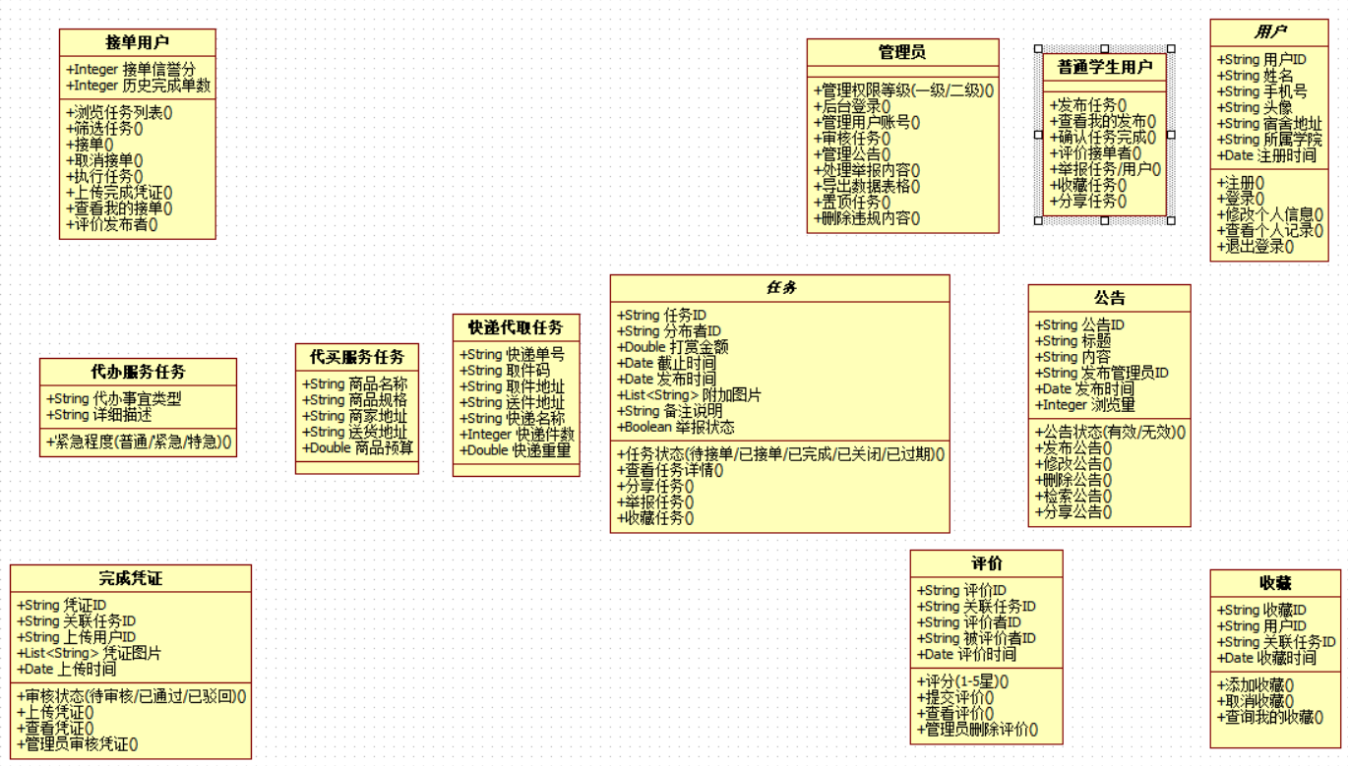
图17 各个类的类图展示
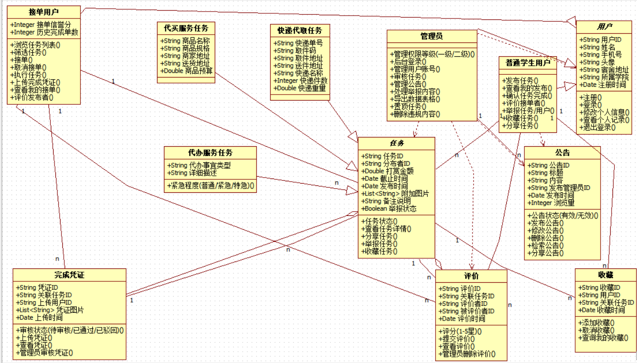
图18 系统总体类图
3.PIM-4：定义操作及方法
根据用例叙述生成序列图来定义操作及方法，以下是系统中各个用例对应的序列图：
（1）发布任务
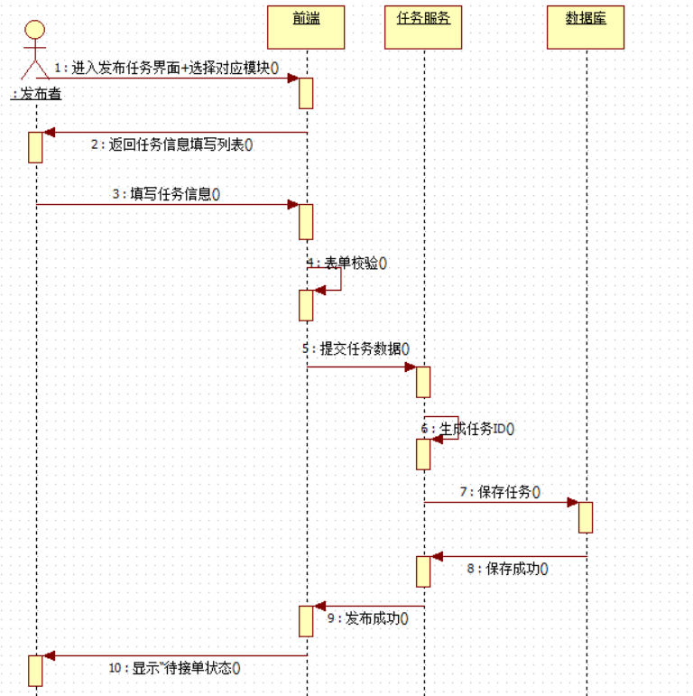
图19 发布任务时序图
（2）接单功能
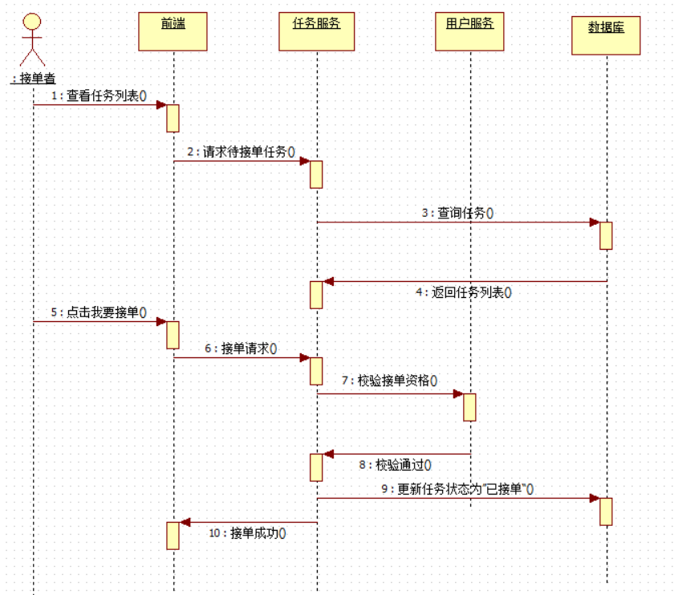
图20 接单功能时序图
（3）互动功能
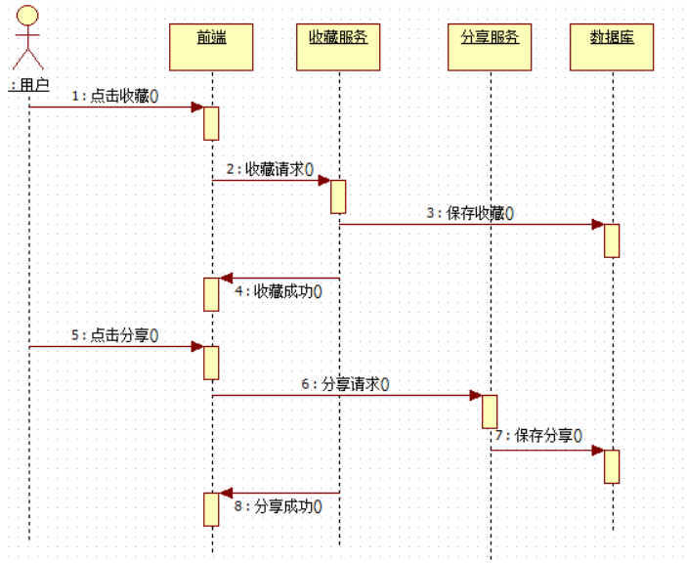
图21 互动功能时序图
（4）发布问题
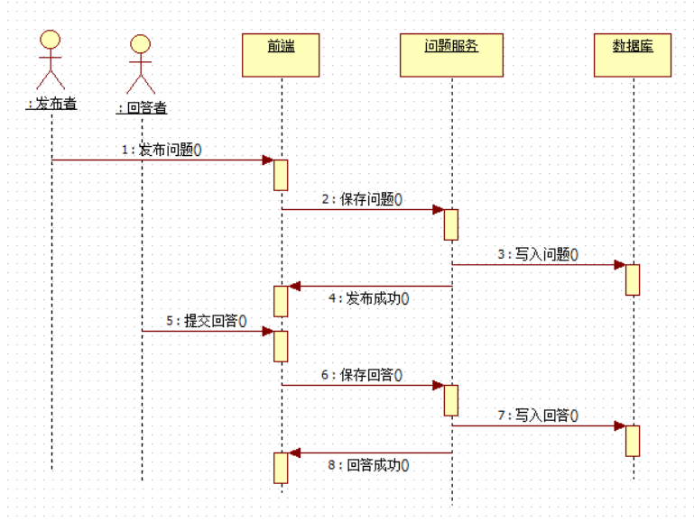
图22 发布问题时序图
（5）支付功能
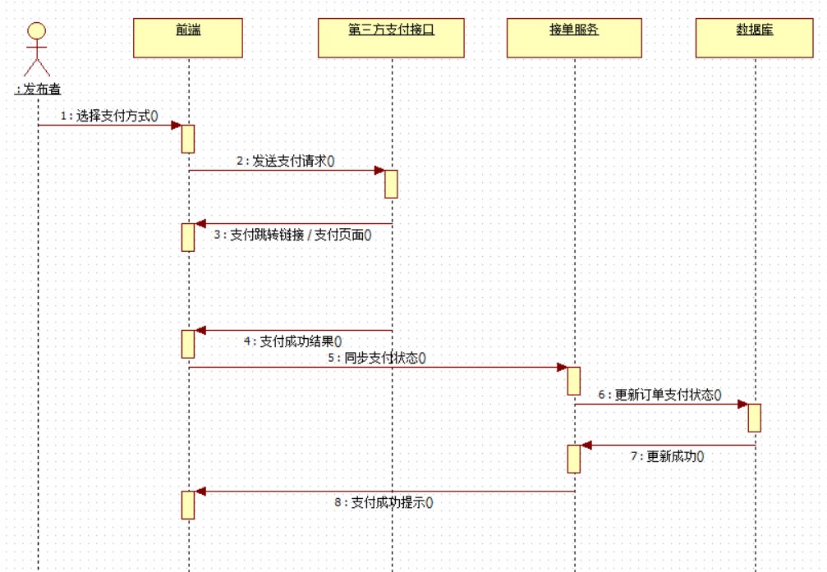
图23 支付功能时序图

五、PSM建模
1. 平台适配说明
本项目基于微信小程序云开发平台，PSM阶段需将PIM模型映射为云开发相关组件（云数据库集合、云函数、前端页面），适配关系如下：
表33 各组件适配关系
PIM模型元素 | 云开发平台映射组件 | 说明
类 | 云数据库集合 | 每个核心类对应一个云数据库集合，类属性对应集合字段
类操作 | 云函数 | 每个核心操作封装为独立云函数，处理业务逻辑 + 数据库交互
用例 | 小程序页面和云函数调用 | 用例对应的前端交互页面，通过调用云函数实现业务流程
权限控制 | 云数据库权限规则和云函数鉴权 | 基于用户 openid + 角色控制数据读写权限

3.云数据库集合设计
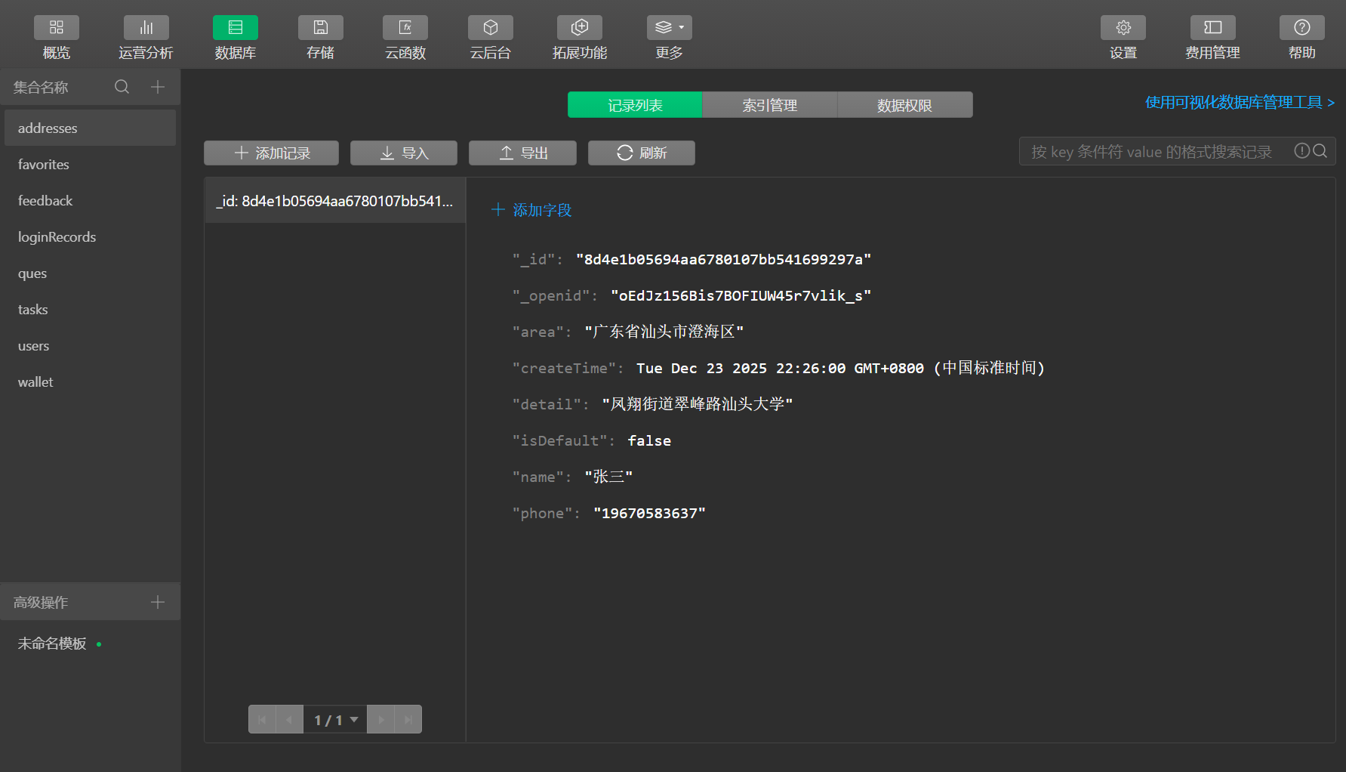
图24 数据集合
3. 云函数设计
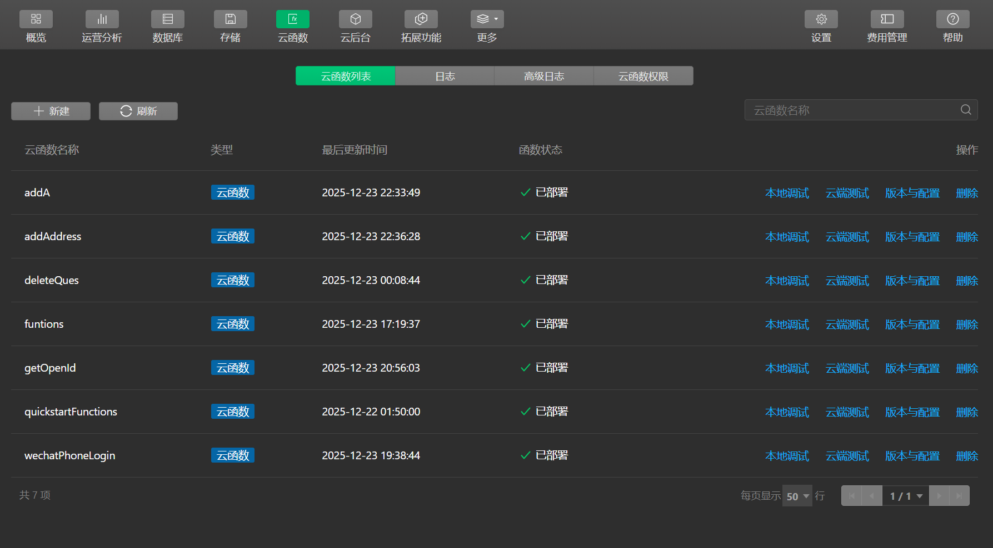
图25 云函数设计
4. 前端页面与用例映射（部分）
表34 前端与用例映射
页面路径 | 对应用户角色 | 核心功能
pages/address | 普通用户 | 查看/管理收货地址列表
pages/buy-it | 普通用户 | 代买任务发布、代买任务详情
pages/edit-profile | 普通用户/管理员 | 编辑个人信息
pages/express | 普通用户 | 快递代取服务发布
pages/ques | 普通用户 | 发布问题、查看问题

六、代码分析
6.1 核心功能模块划分
1.个人中心模块
作为核心页面，整合了用户状态管理、数据统计、页面跳转等核心能力，是整个小程序的个人中心入口，可进一步拆分为子模块：
（1）登录管理状态
从本地缓存读取登录状态（isLoggedIn）和用户信息（userInfo）
维护登录/未登录状态下的页面数据初始化
未登录时重置钱包、任务统计等数据
checkLoginStatus() {
try {
const isLoggedIn = wx.getStorageSync('isLoggedIn') || false
const userInfo = wx.getStorageSync('userInfo')

if (isLoggedIn && userInfo && userInfo.studentId) { // 增加studentId校验，避免空数据
this.setData({
isLoggedIn: true,
userInfo: userInfo
})
} else {
// 未登录/数据不完整，重置所有状态
this.setData({
isLoggedIn: false,
userInfo: null,
wallet: { balance: 0, frozen: 0, totalIncome: 0 },
taskStats: { published: 0, accepted: 0, completed: 0, favorites: 0 },
addressCount: 0
})
}
} catch (err) {
console.error('检查登录状态失败', err)
this.setData({ isLoggedIn: false })
}
},

（2）用户数据加载
读取钱包、订单统计、地址数量、收藏数量等核心数据
从orderManager聚合多类型订单并按角色（发布/接单）统计
更新页面数据层（setData）
async loadUserData() {
// 前置校验：未登录/无用户信息直接返回
if (!this.data.isLoggedIn || !this.data.userInfo || !this.data.userInfo.studentId) {
console.warn('用户未登录或用户ID缺失');
return;
}

const userInfo = this.data.userInfo;
const userId = userInfo.studentId; // 统一使用studentId作为用户唯一标识

try {
// 1. 加载钱包数据
const walletData = wx.getStorageSync(`wallet_${userId}`) || {
balance: 0,
frozen: 0,
totalIncome: 0
};

// 2. 加载所有订单并统计
const orderTypes = ['express', 'buy', 'urgent', 'rent', 'company'];
// 并行请求各类型订单，避免 Promise 导致展开错误
const ordersList = await Promise.all(
orderTypes.map(t => orderManager.getOrders(t).catch(() => []))
);
// 兼容旧基础库：使用 concat 展开多维数组
const allOrders = [].concat(...ordersList.filter(Array.isArray));

// 订单统计逻辑
const publishedOrders = allOrders.filter(o => o?.publisherId === userId); // 可选链避免报错
const acceptedOrders = allOrders.filter(o =>
o?.accepterId === userId && ['accepted', 'completed'].includes(o.status)
);
const completedOrders = allOrders.filter(o =>
(o?.publisherId === userId || o?.accepterId === userId) && o.status === 'completed'
);

// 3. 加载收藏数据
const favoriteIds = wx.getStorageSync('favoriteIds') || [];

// 4. 加载地址数量
const addresses = wx.getStorageSync(`addresses_${userId}`) || [];
const addressCount = Array.isArray(addresses) ? addresses.length : 0; // 确保是数组

// 更新页面数据
this.setData({
wallet: walletData,
taskStats: {
published: publishedOrders.length,
accepted: acceptedOrders.length,
completed: completedOrders.length,
favorites: favoriteIds.length
},
addressCount: addressCount
});
} catch (err) {
console.error('加载用户数据失败', err);
wx.showToast({ title: '数据加载失败', icon: 'none' });
}
},

（3）页面跳转
统一登录校验（未登录触发登录提示）
跳转至编辑资料、我的订单、钱包、地址等子页面
支持带参跳转（如从 profile 页跳转登录）
// 跳转到登录页面
navigateToLogin() {
wx.navigateTo({
url: '/pages/login/login?from=profile' // 携带来源页面参数
});
},

// 跳转到编辑个人信息
navigateToEditProfile() {
if (!this.data.isLoggedIn) {
this.showLoginTip();
return;
}
wx.navigateTo({
url: '/pages/edit-profile/edit-profile'
});
},

// 跳转到我发布的任务
navigateToMyPublish() {
if (!this.data.isLoggedIn) {
this.showLoginTip();
return;
}
wx.navigateTo({
url: '/pages/my-publish/my-publish'
});
},

// 跳转到我接单的任务
navigateToMyAccepted() {
if (!this.data.isLoggedIn) {
this.showLoginTip();
return;
}
wx.navigateTo({
url: '/pages/my-accept/my-accept'
});
},

// 跳转到我完成的任务
navigateToMyCompleted() {
if (!this.data.isLoggedIn) {
this.showLoginTip();
return;
}
wx.navigateTo({
url: '/pages/my-completed/my-completed'
});
},

// 跳转到我的收藏
navigateToMyFavorites() {
if (!this.data.isLoggedIn) {
this.showLoginTip();
return;
}
wx.navigateTo({
url: '/pages/my-favorites/my-favorites'
});
},

// 跳转到所有任务（底部菜单选择）
navigateToAllTasks() {
if (!this.data.isLoggedIn) {
this.showLoginTip();
return;
}
wx.showActionSheet({
itemList: ['我发布的任务', '我接单的任务'],
success: (res) => {
if (res.tapIndex === 0) {
this.navigateToMyPublish();
} else if (res.tapIndex === 1) {
this.navigateToMyAccepted();
}
},
fail: (err) => {
console.error('选择任务类型失败', err);
}
});
},

// 跳转到我的钱包
navigateToMyWallet() {
if (!this.data.isLoggedIn) {
this.showLoginTip();
return;
}
wx.navigateTo({
url: '/pages/my-wallet/my-wallet'
});
},

// 跳转到地址管理
navigateToAddress() {
if (!this.data.isLoggedIn) {
this.showLoginTip();
return;
}
wx.navigateTo({
url: '/pages/address/address'
});
},

// 跳转到系统设置
navigateToSettings() {
if (!this.data.isLoggedIn) {
this.showLoginTip();
return;
}
wx.navigateTo({
url: '/pages/settings/settings'
});
},

// 跳转到关于我们（无需登录）
navigateToAbout() {
wx.navigateTo({
url: '/pages/about/about'
});
},

// 跳转到意见反馈
navigateToFeedback() {
if (!this.data.isLoggedIn) {
this.showLoginTip();
return;
}
wx.navigateTo({
url: '/pages/feedback/feedback'
});
},

（4）头像管理
选择相册/拍照上传头像
云存储上传 + 本地缓存更新 + 云端用户表同步
加载态/结果提示交互
chooseAvatar() {
if (!this.data.isLoggedIn) {
this.showLoginTip();
return;
}
wx.showActionSheet({
itemList: ['从相册选择', '拍照'],
success: (res) => {
if (res.tapIndex === 0) {
this.selectImageFromAlbum();
} else if (res.tapIndex === 1) {
this.takePhoto();
}
}
});
},

updateAvatar(tempFilePath) {
wx.showLoading({ title: '更新中...' });

const userInfo = this.data.userInfo;
const userId = userInfo.studentId;
const cloudPath = `avatars/${userId}_${Date.now()}.png`; // 唯一文件名，避免覆盖

wx.cloud.uploadFile({
cloudPath,
filePath: tempFilePath
}).then(res => {
// 更新本地用户信息
const newUserInfo = { ...userInfo, avatarUrl: res.fileID };
this.setData({ userInfo: newUserInfo });

// 同步到本地缓存
wx.setStorageSync('userInfo', newUserInfo);
wx.setStorageSync(`userInfo_${userId}`, newUserInfo);
wx.setStorageSync(`user_${userId}`, {
studentId: userId,
nickName: newUserInfo.nickName || '',
avatarUrl: newUserInfo.avatarUrl || ''
});

// 同步到云端数据库
const db = wx.cloud.database();
return db.collection('users').doc(userId).update({
data: { avatarUrl: res.fileID }
});
}).then(() => {
wx.showToast({ title: '头像更新成功', icon: 'success' });
}).catch(err => {
console.error('头像更新失败', err);
wx.showToast({ title: '上传失败，请稍后重试', icon: 'none' });
}).finally(() => {
wx.hideLoading();
});
},

（5）退出登录
弹窗确认退出
清除本地登录缓存
重置页面所有用户相关数据
反馈退出结果
handleLogout() {
wx.showModal({
title: '提示',
content: '确定要退出登录吗？',
success: (res) => {
if (res.confirm) {
try {
// 清除登录相关缓存
wx.removeStorageSync('userInfo');
wx.removeStorageSync('isLoggedIn');
wx.removeStorageSync('currentStudentId');

// 重置页面数据
this.setData({
isLoggedIn: false,
userInfo: null,
wallet: { balance: 0, frozen: 0, totalIncome: 0 },
taskStats: { published: 0, accepted: 0, completed: 0, favorites: 0 },
addressCount: 0
});

wx.showToast({ title: '已退出登录', icon: 'success' });
} catch (err) {
console.error('退出登录失败', err);
wx.showToast({ title: '退出失败，请重试', icon: 'none' });
}
}
}
});
}

（6）交互提示
统一的模态框提示（登录引导、信用分说明）
标准化按钮文案（去登录/取消）
showLoginTip() {
wx.showModal({
title: '提示',
content: '登录后可查询、使用该服务，是否登录？',
confirmText: '去登录',
cancelText: '取消',
success: (res) => {
if (res.confirm) {
this.navigateToLogin();
}
}
});
},

showCreditScoreInfo() {
if (!this.data.isLoggedIn) {
this.showLoginTip();
return;
}
wx.showModal({
title: '信用分说明',
content: `信用分是根据您的任务完成率、用户评价等计算得出。信用分越高，平台推荐任务越多。\n\n当前信用分：${this.data.userInfo.creditScore || 100}`,
showCancel: false,
confirmText: '知道了'
});
},

2.订单管理模块
跨页面复用的订单数据处理能力，核心依赖orderManager工具类，拆分如下：
表35 核心依赖
子模块 | 关联代码文件 | 功能职责
订单数据聚合 | profile.js  my-publish.js | 1.按类型获取订单（快递/代买/加急/租赁/企业）2.合并多类型订单并添加类型标识  3.按用户角色筛选（发布者/接单者）
订单统计 | profile.js | 1.发布单：publisherId匹配当前用户  2.接单单：accepterId匹配+状态为accepted/completed  3.完成单：角色匹配+状态为completed  4.收藏数：读取本地favoriteIds长度
我的发布订单 | my-publish.js | 1.加载中状态控制（isLoading）  2.按创建时间倒序排序  3.下拉刷新逻辑（停止刷新+提示）  4.空数据/未登录兜底

3.支付模块
企业订单的支付能力，依赖paymentHelper工具类：
（1）核心方法：goToPay()
（2）功能职责：封装支付参数（订单ID/类型/金额/标题），跳转至支付页面，参数标准化传递。

4.页面配置模块
小程序页面的静态配置，独立于业务逻辑：
（1）配置项：导航栏标题、背景色、文字样式
（2）特点：纯静态配置，无业务逻辑，仅控制页面展示样式

6.2数据管理模块
1.本地缓存
所有用户数据均通过本地缓存持久化，缓存key命名规范如下：
表36 缓存key命名规范
缓存key | 存储内容 | 关联模块
isLoggedIn | 登录状态（布尔值） | 登录状态管理
userInfo/userInfo_${studentId} | 用户基础信息（头像/学号/昵称） | 登录/头像管理
wallet_${studentId} | 钱包数据（余额/冻结/总收入） | 钱包数据加载
addresses_${studentId} | 地址列表 | 地址数量统计
favoriteIds | 收藏订单ID列表 | 收藏数统计
currentStudentId | 当前登录用户学号 | 退出登录清除

2.页面数据层
profile 页的核心数据结构，标准化管理用户相关状态：
data: {
userInfo: null,
isLoggedIn: false,
wallet: {
balance: 0,
frozen: 0,
totalIncome: 0
},
taskStats: {
published: 0,
accepted: 0,
completed: 0,
favorites: 0
},
addressCount: 0
},

6.3 页面路由模块
1.路由规则
所有跳转统一使用wx.navigateTo（保留当前页面，跳转到应用内的某个页面），符合小程序页面栈设计，核心路由映射：
表37 路由映射
触发操作 | 跳转目标页面 | 前置条件
去登录 | /pages/login/login?from=profile | 未登录
编辑个人信息 | /pages/edit-profile/edit-profile | 已登录
我的发布/接单/完成订单 | /pages/my-publish/... | 已登录
我的钱包/地址/设置 | /pages/my-wallet/... | 已登录
关于我们/意见反馈 | /pages/about/... | 反馈需登录

2.路由守卫
所有跳转方法均内置 “登录校验” 守卫：
if (!this.data.isLoggedIn) {
this.showLoginTip();
return;
}

6.4交互逻辑模块
1.加载态管理
头像上传：wx.showLoading（更新中...）+finally隐藏加载态
订单加载：isLoading状态控制，防止重复加载
下拉刷新：wx.stopPullDownRefresh停止刷新+提示刷新成功
2.结果反馈
统一使用小程序原生API：
成功提示：wx.showToast({title: 'xxx', icon: 'success'})
失败提示：wx.showToast({title: 'xxx', icon: 'none'})
模态确认：wx.showModal（退出登录/登录引导/信用分说明）
动作选择：wx.showActionSheet（头像选择/任务类型选择）

六、实验总结与展望
1. 实验总结
本次实验基于MDA架构，完成了校园代办小程序的UML全流程建模，从CIM阶段的业务需求梳理，到PIM阶段的系统结构与行为设计，再到PSM阶段的云开发平台适配，形成了完整的建模体系。通过建模明确了系统的核心实体、业务流程、权限控制及平台适配逻辑，为后续开发提供了标准化的指导文档。
建模过程中，融合微信小程序云开发的特性，将核心类映射为云数据库集合，类操作封装为云函数，确保模型与实际开发高度契合。同时，通过UML图直观展示了系统的静态结构与动态行为，降低了团队协作的沟通成本。
2. 待优化点
- 权限细化：云数据库权限规则可进一步细化，如任务评价仅发布方可见，提升数据安全性；
- 性能优化：部分云函数涉及多集合聚合查询，需在建模阶段考虑索引设计与查询优化。
3. 后续展望
后续将基于本次建模结果，逐步推进代码开发与测试工作，重点实现核心云函数与前端页面的联动，确保建模逻辑与实际代码一致。同时，根据测试反馈持续优化模型，提升系统的稳定性、安全性与用户体验，最终实现校园代办小程序的上线运行。

